溢达集团2023运营培训生校园招聘简章
网申通道：PC端登录OT.esquel.cn ; 微信搜索“溢达招聘”官方公众号。

丨运营培训生项目丨
溢达集团运营培训生发展项目自2007年启动，经过16年的实践累积，已经打磨出最科学合理的成长计划。通过运营培训生项目，优秀学子将有机会充分发掘天赋潜能，在专业的指导和帮助下实现快速成长。至今，该项目已帮助千余名优秀人才实现了从学校到职场的转变。与此同时，他们对溢达的业务变革做出了卓越贡献。

【项目亮点】
- 行业内有竞争力的入职起薪，还有“战绩”加薪，五险一金，年终双薪——放心奋斗，生活不愁
- 1.5年快速成长计划和持续跟踪反馈——361°资源全方位培养，速成职场骨干
- 以项目为导向的工作内容，开放的轮岗机会——拒绝日复一日机械沉闷，带你“玩”转职场
- 资深导师计划，为您提供工作和生活双指导——优秀前辈领路，成长不迷路

【特色薪酬】
2023培训生薪酬由起薪与“战绩”加薪组成，加薪最高可达1600元/月，你在校的努力终将获得肯定！更多关于“战绩”加薪说明请登录招聘官网OT.esquel.cn 查看。
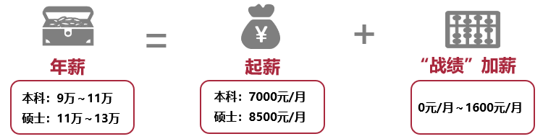
*以上加薪项目的一切解释权归溢达集团所有

【发展模型】
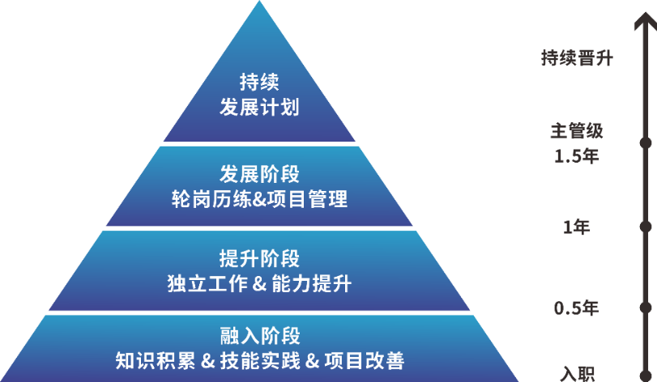
1.5年的持续定制化成长计划和跟踪，让你有更加清晰的职业发展通道，尽情享受361°的培养！
【招聘类别】
生产管理 – 现场管理、流程优化、精益改善、质量管理等智造部门
溢达集团供应链转型升级的智造专家。你将专注于生产现场的卓越管理以及数智化制造项目的推进，不断推动溢达智造体系的革新。
需求专业：机械设计及自动化、电气工程、纺织染整等相关专业优先
技术创新 – 纺织染整、工艺升级、技术开发等技术部门
溢达集团核心竞争力塑造的技术专家。你将专注于引领新技术、新工艺、新产品的研究和突破，为溢达的创新发展不断注入生命力。
需求专业：材料化工、纺织染整、轻化工程、水利水电等相关专业优先
战略支持 – 人力资源、企业社会责任、财务管理、供应链采购、物流管理等支持部门
溢达集团战略推行的全方位支持专家。你将专注于为集团全流程业务提供专业的知识服务，为溢达多元化业务发展保驾护航。
需求专业：人力资源、安全工程、财会、金融、经贸等相关专业优先
业务拓展 – 技术商业化、大客户销售等业务部门
溢达集团科技赋能行业发展的实践专家。你将专注于溢达核心科技的商业化实践或全系产品的大客户销售拓展，为全球客户提供卓越的产品与解決方案。
需求专业：化工、纺织染整、广告营销、经贸等相关专业优先
*以上需求专业仅作建议，同时欢迎其他专业同学投递，专业不限。

【招聘需求】
招聘对象：2020~2023届本科及以上毕业生（以毕业证时间为准），专业不限
能力要求：
- 专业不限，优秀的中英文听说读写能力
- 与溢达一起推动数智化转型变革的热情
- 敢于质疑，乐于挑战，勇于创新
- 出色的沟通表达能力与团队组织协作能力
- 突出的问题分析解决能力
- 坚定不移推动自我与他人取得成果
工作地点：广东佛山、广西桂林、江苏常州、浙江宁波

丨运营实习生项目丨
招聘对象：2024届本科及以上毕业生，机械自动化、广告营销、纺织服装、动画设计等相关专业优先。
薪酬福利：实习津贴3500元/月，免费住宿。
实习收获：根据个人意愿与公司业务需要，你将参与生产管理、战略支持、业务拓展其中一个方向的长期实习项目，在资深项目导师的指导和帮助下推进项目。除了具体的项目成果，你还将收获项目管理的方法论与难得的职场体验。通过实习考核的同学，有机会提前获得运营培训生正式offer。
实习时间：2023年7月-8月，时长至少5周，也欢迎更长实习时间！
实习地点：广东佛山、广西桂林

丨招聘流程丨
您的时间很宝贵，我们快速的招聘信息反馈助力您更快获得Offer！
Step1 | 网申 | PC端登陆溢达招聘官网http://OT.esquel.cn；  或关注“溢达招聘”官方微信公众号，完成网申。
Step2 | 简历筛选 | 完整的简历填写将有助于通过此阶段；  2个工作日内即可获得筛选结果消息。
Step3 | 在线测评 | 笔试测评仅需20-30分钟即可完成；  AI测评仅需20-30分钟即可完成；  每个测评完成后3个工作日内即可获得结果消息。
Step4 | 宣讲 | 你想知道的一切和你不知道的溢达，线下线上宣讲都将一一揭秘。  建议加入站点企业微信交流群了解宣讲信息，互动赢好礼。
Step5 | 小组面试 | 极具趣味与挑战，线上线下两种模式均可选择；  5个工作日内即可获得小组面试结果消息。
Step6 | 部门面试 | 一对一面试，线上线下两种模式均可选择。
Step7 | 录用 | 二面结束一周内发放录用offer。

丨招聘站点丨
线下站点：华南农业大学、广东工业大学、汕头大学、武汉纺织大学、西安工程大学（*院校排名不分先后）
线上站点：欢迎全球优秀毕业生投递简历，线上站点面试安排请注意查收邮件短信通知。
建议优先选择线下站点，与面试官Face to Face交流，获取第一手资讯，同时在面试官心中留下最深刻的印象，欢迎其它院校学生就近选择站点参与面试！

丨联系我们丨
1官方邮箱：RecruitmentGET@esquel.com
2校招微信群：PC端登陆OT.esquel.cn— 联系我们 — 获取校招微信交流群
3官方微信：搜索“溢达招聘”或扫描以下二维码，及时获取更多校招动态

溢达集团简介
「不传统」的企业
溢达集团是全球领先的知识型创新企业，创立于1978年。以“励志笃行 有所作为”为企业愿景，聚焦实现两大目标：应对气候变化和缩小贫富差距。凭借成功运营纵向一体化供应链所积累的专业智慧，推动传统工业数智化转型。积极拥抱科技创新，并通过贯穿全产业链的研发设计，始终如一地为全球客户提供卓越的产品与解決方案，助力客户迅速回应市场变化。
「不传统」的可持续发展
溢达初心不变，立足可持续发展。溢达的可持续发展园林——十如，坐落于山水甲天下的桂林，以融合创新与可持续发展理念，展示了制造业与大自然可以和谐共存，更以实践及成果引领企业数智化转型，践行我们应对气候变化和缩小贫富差距的决心。
「不传统」的创新
溢达始终打破常规，立足长远，每年在研发上投入超2000万美元，累计获得超过1800件创新专利，通过不断投资于数字化转型、智能物流、可再生能源、环境保护、优化产品和高标准专业化，以及重视人才发展如重点培训知识型人才及数字赋能员工等，迈入一个全新的里程︰运用科技赋能，推动高质量发展。
「不传统」的荣誉
中国卓越管理公司
智能制造标杆企业（行业首家）
国家技术创新示范企业
国家知识产权示范企业
中国企业创新能力100强
绿色供应链管理示范企业
CSR CHINA TOP100年度最佳责任企业品牌
佛山最佳雇主
……
「不传统」的人才发展
溢达坚信人才是企业发展的核心竞争力，我们有两项重要的人力资源策略："培育内部人才"为员工提供持续进修及发展机会，确保他们既能胜任目前岗位，又能迎接未来新挑战；"关爱员工"则重视员工的福祉，让他们在个人及专业层面均得以成长。同时，我们鼓励员工积极参与社交和义工活动，平衡工作与个人生活。

溢达集团对本《招聘简章》拥有最终解释权。

